中考总复习：勾股定理及其逆定理(基础) 巩固练习
【巩固练习】
一、选择题
1. 直角三角形斜边的平方等于两直角边乘积的2倍，则这个三角形的锐角是（ ）.
A．15° B．30° C．45° D．75°
2．如图，每个小正方形的边长为1，A、B、C是小正方形的顶点，则∠ABC的度数为（ ）.
A．90° B．60° C．45° D．30°
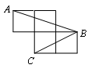
3. 如图，△ABC和△DCE都是边长为4的等边三角形，点B、C、E在同一条直线上，连接 BD，则BD的长为（ ）. A． B． C． D．
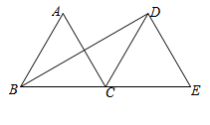
4．三角形各边（从小到大）长度的平方比如下，其中不是直角三角形的是（ ）.
A. 1:1:2 B. 1:3:4 C. 9:25:36 D. 25:144:169
5.（2014•岑溪市一模）如图，矩形纸片ABCD中，AD=4，CD=3，折叠纸片使AB边与对角线AC重合，折痕为AE，记与点B重合的点为F，则△CEF的面积与矩形纸片ABCD的面积的比为（ ）
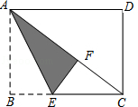
A． B． C． D．
6.若△ABC的三边a、b、c满足a＋b＋c十338＝10a＋24b＋26c，则△ABC的面积是（ ）.
A．338 B．24 C．26 D．30
二、填空题
7. （2011贵州安顺）如图，在Rt△ABC中，∠C=90°，BC=6cm，AC=8cm，按图中所示方法将△BCD沿BD折叠，使点C落在AB边的C′点，那么△ADC′的面积是________．
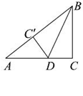
8. 已知直角三角形的三边长分别为3，4，x，则 x=______________.
9.（2015春•淮北期末）如图所示的图形中，所有的四边形都是正方形，所有的三角形都是直角三角形，其中最大的正方形的边长为7cm，则所有正方形的面积的和是 cm²．
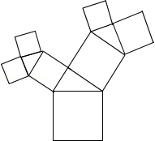
10. 在△ABC中，∠C＝90°，BC＝60cm，CA＝80cm，一只蜗牛从C点出发，以每分20cm的速度沿CA→AB→BC的路径再回到C点，需要__________分的时间．
11.如图所示的长方体是某种饮料的纸质包装盒，规格为5×6×10(单位：㎝)，在上盖中开有一孔便于插吸管，吸管长为13㎝， 小孔到图中边AB距离为1㎝，到上盖中与AB相邻的两边距离相等，设插入吸管后露在盒外面的管长为h㎝，则h的最小值大约为_________㎝.（精确到个位，参考数据：
）
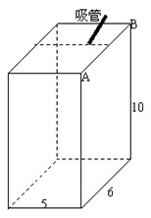
12.若a，b，c是直角三角形的三条边长，斜边c上的高的长是h，给出下列结论：
①以a²，b²，c²的长为边的三条线段能组成一个三角形；
②以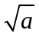，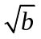，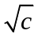的长为边的三条线段能组成一个三角形；
③以a+b，c+h，h的长为边的三条线段能组成直角三角形；
④以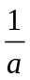，，的长为边的三条线段能组成直角三角形.
其中所有正确结论的序号为_____.
三、解答题
13. 已知：如图，∠B=∠D=90°，∠A=60°，AB=4，CD=2.求四边形ABCD的面积.
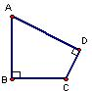
14.如图所示，在一次夏令营活动中，小明从营地A点出发，沿北偏东60°方向走了到达B点，然后再沿北偏西30°方向走了500m到达目的地C点.
（1）求A、C两点之间的距离.
（2）确定目的地C在营地A的什么方向.
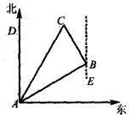
15. 已知：如图，折叠长方形(四个角都是直角，对边相等)的一边AD，使点D落在BC边的点F处，已知AB=8cm， BC=10cm，求EC的长.
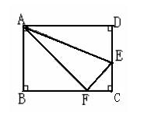
16. （2015秋•德州校级月考）如图，牧童在A处放牛，其家在B处，A、B到河岸l的距离分别为AC=1km，BD=3km，且CD=3km．
（1）牧童从A处将牛牵到河边饮水后再回家，试问在何处饮水，所走路程最短请在图中画出饮水的位置（保留作图痕迹），并说明理由．
（2）求出（1）中的最短路程．
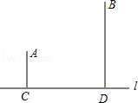

【答案与解析】
一．选择题
1．【答案】C .
【解析】由题意：，所以所以从而a=b,该三角形是等腰直角三角形，所以锐角为45°.
2．【答案】C .
【解析】连接AC，计算AC=BC= ,AB=,满足勾股定理，△ABC是等腰直角三角形，∴∠ABC
=45°.
3．【答案】D.
【解析】可证明△BDE是直角三角形，DE=4，BE=8，= .
4．【答案】C .
【解析】开方后看哪一组数满足勾股定理即可.
5．【答案】B.
【解析】矩形ABCD中，AB=CD=AF=3，AD=BC=4，
在直角△ABC中，AC==5，
设BE=x，则EF=BE=x．
在直角△EFC中，CF=AC﹣AF=2，EC=4﹣x．
根据勾股定理可得：EF²+CF²=CE²，即x²+2²=（4﹣x）²，解得：x=1.5．
△CEF的面积=×1.5×2=1.5，
矩形纸片ABCD的面积=4×3=12，
△CEF的面积与矩形纸片ABCD的面积的比为1.5：12=．故选：B．
6．【答案】D.
【解析】由a＋b＋c十338＝10a＋24b＋26c得（a－5）+(b－12) +(c－13) =0.
二．填空题
7．【答案】6 .
【解析】因为∠C=90°，BC=6cm，AC=8cm，所以AB=10cm. 根据翻折的性质可知：，则,设，则AD=8－x, 在直角△中，应用勾股定理：，解得：x=3. 则S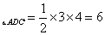.
8．【答案】5或.
由于不知道4与x的大小关系，所以两者都有可能作斜边。
①当x为三角形的斜边时，有，所以x=5；
②当4为三角形的斜边时，有，所以x=（舍负）.
综上所述，x为5或.
9．【答案】147.
【解析】∵所有的三角形都是直角三角形，所有的四边形都是正方形，
∴正方形A的面积=a²，正方形B的面积=b²，
正方形C的面积=c²，正方形D的面积=d²，
又∵a²+b²=x²，c²+d²=y²，
∴正方形A、B、C、D的面积和=（a²+b²）+（c²+d²）=x²+y²=7²=49（cm²），
则所有正方形的面积的和是：49×3=147（cm²）．
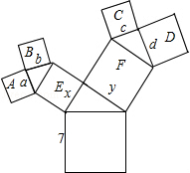
10．【答案】12.
11.【答案】2.
【解析】提示：将吸管从指定地方插入，一直到包装盒的左前下角或左后下角，此时为吸管深入的最大距离，两次使用勾股定理可得：h=13-11=2cm）．
12．【答案】②③．
【解析】由已知三边，根据勾股定理得出a²+b²=c²，然后根据三角形三边关系即任意一边长大于其他二边的差，小于其他二边的合，再推出小题中各个线段是否能组成三角形．
三.综合题
13．【解析】

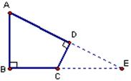

延长AD、BC交于E．
∵∠ A=60°，∠B=90°，∴∠E=30°,
∴ AE=2AB=8，CE=2CD=4，
∴ BE²=AE²－AB²=8²－4²=48，BE==,
∵ DE²= CE²－CD²=4²－2²=12，∴DE==,
∴ S_{四边形ABCD}=S_{△ABE}－S_{△CDE}=AB·BE－CD·DE=.
14．【解析】
（1）过点B作BE//AD，
∴∠DAB=∠ABE=60°，
∵ 30°+∠CBA+∠ABE=180°
∴∠ CBA=90°
即△ ABC为直角三角形，
由已知可得： BC=500m，AB=，
由勾股定理可得：，
所以；
（2）在Rt△ABC中，
∵ BC=500m，AC=1000m，
∴∠CAB=30°，
∵∠ DAB=60°，
∴∠ DAC=30°，
即点 C在点A的北偏东30°的方向.
15．【解析】
设CE=x， 则DE=8－x，
由条件知：Δ AEF≌ΔAED，∴AF=AD=10， EF=DE=8－x，
在Δ ABF中，BF²=AF²－AB²=10²－8²=6²，
∴ BF=6， ∴ FC=4，
在 RtΔEFC中：EF²=CE²+CF²， ∴(8－x)²=x²+4²，
即 64－16x+x²=16+x²， ∴16x=48， x=3，
答：EC的长为3cm.
16.【解析】
解：（1）如图；
（2）由作图可得最短路程为A′B的距离，过A′作A′F⊥BD的延长线于F，
则DF=A′C=AC=1km，A′F=CD=3km，BF=1+3=4km，
根据勾股定理可得，A′B=5km．
